ПРОТОКОЛ № 2
ЗАСЕДАНИЯ КОМИССИИ ПО ПОДГОТОВКЕ ПРОЕКТА ГЕНЕРАЛЬНОГО ПЛАНА ЧЕРНОВСКОГО СЕЛЬСКОГО ПОСЕЛЕНИЯ

с.Черновское: кабинет главы администрации «19» сентября 2014г
с/поселения

Участники:
Комиссия, утвержденная постановлением от 20.06.2013 № 65а:
- Кулаков Сергей Михайлович, глава администрации, - председатель комиссии;
- Быкова Светлана Васильевна, специалист администрации, - секретарь комиссии;
Члены комиссии:
1) Носкова Валентина Витальевна, главный бухгалтер администрации;
2) Кондюрина Тамара Анатольевна, заместитель главы администрации;
3) Басалгин Александр Геннадьевич, депутат Совета депутатов.

Предмет заседания:
рассмотрение замечаний на проект Генерального плана Черновского сельского поселения, разработанного и направленного в администрацию Черновского сельского поселения специалистами ООО «Полет», г.Чайковский, Приморский бульвар, д.32А, 06.12.2013г № 127 в составе:
1) Проект Генерального плана Черновского сельского поселения на бумажном носителе – 1экз;
2) Проект в электронном виде на CD-диске – 2шт.
Проект генплана был направлен на согласование 31.07.2014г исх. № 231 в Министерство строительства и архитектуры (Минстрой Пермского края) Пермского края.
Повестка заседания:
1. Рассмотрение замечаний на Генплан Черновского сельского поселения.

ВЫСТУПИЛ, Кулаков С.М.: замечания на генплан поступили 17.09.2014:
1) вх.№ 51 Министерством транспорта Пермского края генплан рассмотрен, но не согласован по следующим причинам:
«В Документе отсутствуют схемы транспортной инфраструктуры Поселения и населенных пунктов.
На схеме «Существующие границы зон с особыми условиями использования территории» не указаны придорожные полосы автомобильных дорог.
В разделе 7.2 «Развитие транспортной инфраструктуры» обосновывающих материалов Документа необходимо внести следующие изменения:
• в таблице 31 «Сведения по дорогам» указать категорию улиц
в соответствии с таблицей 9 свода правил СП 42.13330.2011 «Градостроительство. Планировка и застройка городских и сельских поселений» и их техническое состояние, при этом учесть, что по улицам Ленина
и Октябрьская проходит региональная автомобильная дорога «Большая Соснова – Частые»;
• указать участки автомобильных дорог в границах Поселения регионального значения соответствии с «Перечнем автодорог регионального или межмуниципального значения Пермского края», утвержденным постановлением Правительства Пермского края от 17 февраля 2011 г. № 84-п (далее – Постановление 84-п);
• уточнить перечень автомобильных дорог местного значения Большесосновского муниципального района в границах поселения и указать их техническую категорию, тип покрытия и состояние;
• в разделе «Дорожное хозяйство» уточнить протяженность автомобильных дорог общего пользования в границах населенных пунктов;
• дать информацию о существующих и планируемых к размещению объектах придорожного сервиса, на территории Поселения;
• заполнить таблицу 33;
• дать информацию о существующих объектах придорожного сервиса, на территории Поселения;
• указать информацию о транспортном обслуживании учащихся сельских общеобразовательных учреждений в соответствии
со СП 42.1333.2011.
В разделе 9 «Прогноз социально-экономического развития Поселения
на 2014-2016 годы» необходимо;
• уточнить протяженность автомобильных дорог общего пользования местного значения;
• учесть, что мостовые сооружения находятся на автодорогах регионального значения;
• уточнить протяженность линий освещения на автодорогах.
Заполнить таблицу 11. «Технико-экономические показатели».
В утверждаемой части Документа в разделе 2.2.2. «Развитие
и размещение объектов транспортной инфраструктуры» необходимо:
• указать перечень автомобильных дорог Поселения, на которых планируется провести капитальный ремонт в период 2020 по 2025 годы
и на перспективу до 2030 года,
• указать предлагаемые к размещению объекты придорожного сервиса.
В томе 3 необходимо:
• указать инженерно-технические мероприятия гражданской обороны и мероприятия по предупреждению чрезвычайных ситуаций для Поселения, а не только для села Черновское;
• в текстовой части наименование автомобильных дорог привести
в соответствие с Постановление 84-п,
• дать пояснения по транзитной дороге в обход с. Черновское;
• привести в соответствие с информацию о дорожном покрытии улиц с разделом 7.2.
Для оперативного решения возникших вопросов рекомендую обращаться в Министерство транспорта Пермского края по адресу ул. Луначарского, 100, тел. 244-90-09, И.о. министра Х.Х. Фарвазетдинов.»
2) Вх. № 52: Министерство промышленности, предпринимательства и торговли Пермского края предложило направить генплан на доработку по следующей причине «Таблицу 9 «Показатели развития розничной торговли и общественного питания» генплана дополнить актуальными данными по современному состоянию потребительского рынка», А.В. Чибисов.
3) вх. № 53: Государственная инспекция по охране и использованию объектов животного мира Пермского края проект генплана не согласовала и внесла Предложения по внесению изменений в проект генерального плана Черновского сельского поселения Большесосновского муниципального района Пермского края:
«1. В проекте генерального плана (том 1, пояснительная записка (материалы по обоснованию) в разделе 1.3. Общие сведения Черновского сельского поселения Большесосновского муниципального района Пермского края, в подразделе «Экология», слова:
«На территории района создан Большесосновский заказник (площадь 30000 га)» заменить словами:
«На территории района создан государственный природный биологический охотничий заказник Пермского края «Большесосновский» площадью 20,01 тыс. га. В соответствии с режимом особой охраны, установленным приказом Главного управления природопользования Администрации Пермской области от 23.04.1997 № 26, на территории заказника запрещены следующие виды хозяйственной деятельности:
- охота;
- рубки леса в радиусе 300 метров вокруг глухариных токов (по мере выявления);
- открытая свалка и буртование всех видов удобрений;
- свалка бытовых и промышленных отходов;
- все виды основного лесопользования;
- мелиоративные работы;
- использование минеральных удобрений и ядохимикатов;
- геологоразведочные изыскания, разработка полезных ископаемых.».
2. В графических материалах на схеме «Существующие границы зон с особыми условиями использования территории» нанести границы государственного природного биологического охотничьего заказника Пермского края «Большесосновский» на территории Черновского сельского поселения и дополнить информацией о заказнике в легенде к схеме.

Схема и описание границ
государственного природного биологического охотничьего заказника Пермского края «Большесосновский»
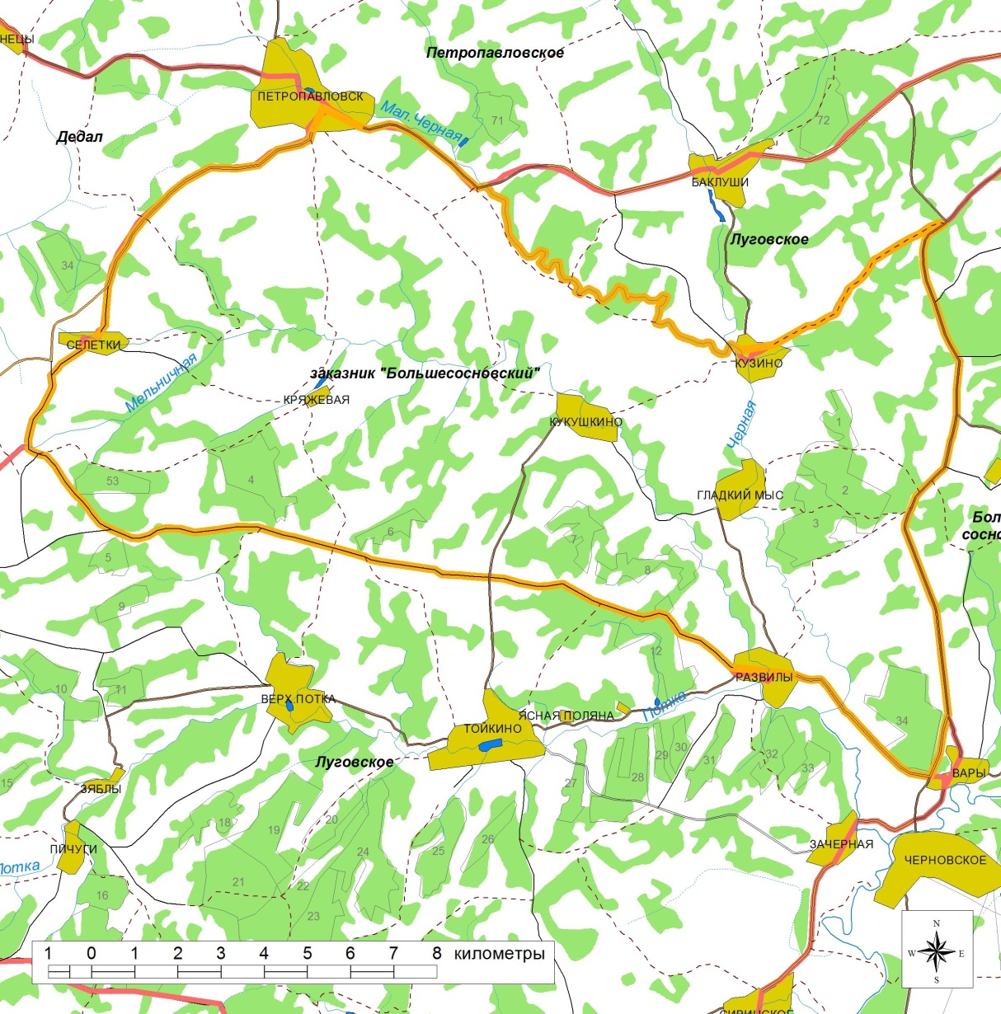

Описание границ Заказника:
Северная: от д. Селетки по проселочной дороге до дороги Петропавловск – Баклуши, далее по дороге в направлении д. Баклуши до моста через р. Мал.Черная (б.д. Соколы), затем по правому берегу этой реки вниз по течению до д. Кузино, далее по дороге Кузино – Б-Соснова до шоссе Б-Соснова – Черновское.
Восточная: от дороги Кузино – Б-Соснова по шоссе Б-Соснова – Черновское в направлении с. Черновское до поворота на д. Развилы (Черновская АЗС).
Южная: от Черновской АЗС по дороге через д. Развилы до б.д. Черепаны.
Западная: от б.д. Черепаны по дороге до д. Селетки.
4) вх. № 54: Управление строительства Министерства строительства и ЖКХ Пермского края рекомендует дополнить проект Генплана, текстовую и графическую части, материалами о развитии зоны жилой застройки.
5) вх. № 55: Министерство природных ресурсов, лесного хозяйства и экологии Пермского края проект документа не согласовывает, направить на доработку с учетом следующих замечаний: «I. В сфере недропользования:
1. Нанести указанные в подпункте 2.1.2 «Полезные ископаемые» (Том 1) месторождения полезных ископаемых на картографические материалы с вынесением условных обозначений.
2. Дополнить содержание проекта информацией об ограничениях в части застройки площадей залегания полезных ископаемых в соответствии со статьей 25 Закона Российской Федерации от 21.02.1992 № 2395-1 «О недрах».
II. В сфере водных ресурсов:
1. По тому 1.
1.1. Текст под заголовком «Пруды и водохранилища» в пункте 2.1 «Гидрологические условия» обосновывающих материалов:
1.1.1. дополнить таблицей, содержащей следующие сведения о гидротехнических сооружениях (ГТС) прудов: номер ГТС согласно инвентаризации, проведенной ОАО «Пермгипроводхоз» на территории Большесосновского района (далее – инвентаризация), водоток, на котором расположен пруд, название населенного пункта, площадь и объем пруда, техническое состояние ГТС, собственник ГТС;
1.1.2. ниже таблицы разместить текст следующего содержания: «Все ГТС Черновского сельского поселения относятся к IV классу капитальности, не подлежат декларированию безопасности и не являются потенциально опасными для объектов, находящихся в нижних бьефах ГТС прудов.
В целях предотвращения негативного воздействия вод и ликвидации его последствий необходимо соблюдать ограничения хозяйственной деятельности и использования земельных участков в зонах возможного затопления, подтопления, установленные статьей 67.1 Водного Кодекса Российской Федерации.
Также необходимо обеспечить постановку на учет ГТС прудов №№ 68, 105, 106, 108, 109, 111-114 в качестве бесхозяйного имущества с последующим определением собственников.»;
1.1.3. дополнить перечнем водных объектов, расположенных границах поселения, в табличной форме, с указанием их протяженности и размеров водоохранных зон и прибрежных защитных полос.
1.2. На стр. 17 в пункте 2.2 «Экологическая ситуация» ограничения в пределах водоохранных зон и прибрежных защитных полос изложить в соответствии с частями 15-17 статьи 65 Водного кодекса Российской Федерации (в ред. Федерального закона от 21.10.2013 № 282-ФЗ).
2. Положение (том 2) дополнить пунктом «Мероприятия по предотвращению чрезвычайных ситуаций техногенного характера» со сроком исполнения в течение 3-х лет, изложив его в следующей редакции:
«Обеспечить постановку на учет ГТС прудов №№ 68, 105, 106, 108, 109, 111-114 в качестве бесхозяйного имущества с последующим принятием в собственность либо провести комиссионные обследования на предмет исключения вышеуказанных ГТС прудов из перечня ГТС Пермского края;
соблюдать ограничения использования земельных участков и хозяйственной деятельности в зонах возможного затопления и подтопления.».
3. На картографическом материале нанести:
- в соответствии с инвентаризацией 9 ГТС прудов;
- границы водоохранных зон водных объектов в соответствии со статьей 65 Водного кодекса Российской Федерации.
III. В сфере охраны окружающей среды:
1. Включить в проект генерального плана раздел «Особо охраняемые природные территории» в соответствии с постановлением Администрации Большесосновского района от 12 ноября 1997 г. № 476 «Об особо охраняемых природных территориях района» (в редакции постановления от 17 ноября
2004 г. № 255).
2. Нанести на карту-схему «Зоны с особыми использованиями территории» особо охраняемые территории местного значения в соответствии с вышеуказанным постановлением Администрации Большесосновского района.
IV. В сфере лесных ресурсов:
1. Нанести на все графические материалы проекта квартальную сетку, проставить нумерацию кварталов земель лесного фонда.
2. Отразить данные о распределении лесов по целевому назначению и категориям защитности по кварталам.
Кроме того, сообщаем о необходимости согласования проекта генерального плана с ГКУ «Очерское лесничество» в части корректного отражения в материалах границ земель лесного фонда. Для согласования необходимо представить в ГКУ «Очерское лесничество» картографический материал на бумажных носителях и текстовую часть проекта в электронном виде.
Адрес ГКУ «Очерское лесничество»: 617140, Пермский край, г. Очер, ул. Носкова, д. 57, телефон 8(34278) 3-42-12, заместитель министра, В.С. Полошкин.»

РЕШИЛИ: направить проект Генерального плана на доработку с учетов перечисленных замечаний ООО «Полет», г.

Комиссия, утвержденная постановлением от 20.06.2013 № 65а:
________________________________ Кулаков Сергей Михайлович, глава администрации,
- председатель комиссии;
________________________________- Быкова Светлана Васильевна, специалист
администрации, - секретарь комиссии;
Члены комиссии:
________________________________ Носкова Валентина Витальевна,
главный бухгалтер администрации;
________________________________ Кондюрина Тамара Анатольевна,
заместитель главы администрации;
________________________________ Басалгин Александр Геннадьевич,
депутат Совета депутатов.

